屏東縣萬巒國民小學 檳榔危害 教育活動成果

實施時間 |  | 100 年 11 月 22 日 |  | 實施地點 |  |  | 三乙教室
實施方式 |  | 學校行事- 彈性課程
參加對象及人次 |  |  | 三年乙班共16人 |  |  | 教師姓名 |  | 張惠玲
活動主題及內容 | 1.認識檳榔對人體健康的影響。  2.明瞭檳榔對環境的危害。  3.知道如何防止檳榔的繼續危害。
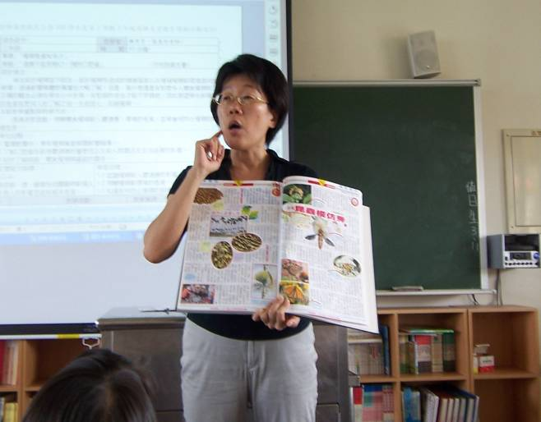 |  |  |  |  | 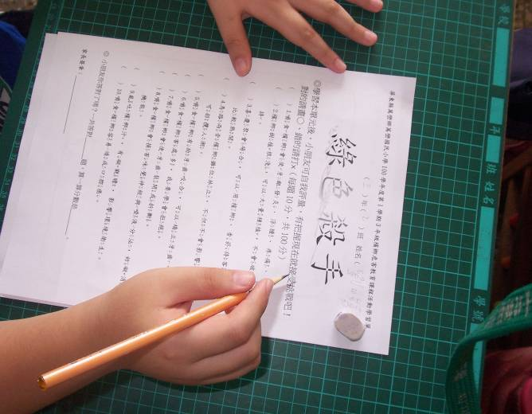
說明：利用國語日報周刊說明檳榔的危害。 |  |  |  |  | 說明：指導學生習寫學習單。
心得與回饋 | 1.能了解口腔衛生對身體健康的重要性以及對人際關係  和生活品質的影響。  2.初步了解吸菸、嚼食檳榔與癌症的關係。

